专业课课程教学大纲

SJQU-QR-JW-033（A0）

**【眼耳鼻咽喉口腔科护理学】**

**【Ophthalmology, otolaryngology and stomatology nursing】**

一、基本信息

**课程代码：**【2070039】

**课程学分：**【2】

**面向专业：**【护理学】

**课程性质：**【系级选修课】

**开课院系：健康管理学院护理系**

**使用教材：**

教材【眼耳鼻咽喉科护理学，席淑新、肖惠明，人民卫生出版社，第5版】

参考书目【眼耳鼻咽喉口腔科护理学，席淑新、赵佛容，人民卫生出版社，第4版；眼耳鼻咽喉口腔科护理学学习指导及习题集，赵佛容、席淑新，人民卫生出版社，第1版；眼耳鼻咽喉口腔科学，何文清、余青松，华中科技大学出版社；眼耳鼻喉口腔科经典病例分析，谷树严、马宁、李光宇，人民军医出版社】

**课程网站网址：暂无**

**先修课程：**【人体解剖学2070001（6），生理学2070003（4），病理学与病理生理学2070005（3），药理学2170004（3），护士人文修养2070016（1.5），护理伦理学2070027（1），护理心理学2070028（1.5），基础护理学1 2070018（4），基础护理学2 2070019（4）】

二、课程简介

《眼耳鼻咽喉口腔科护理学》是一门具有明显专科特色的护理基础课程，学好本课程对护理本科生的专科护理实践具有重要的临床现实意义。本课程使用人民卫生出版社2017年7月出版的《眼耳鼻咽喉口腔科护理学》第4版，在本课程中，护生将学习眼科病人的护理、耳鼻咽喉科病人的护理和口腔科病人的护理。

通过《眼耳鼻咽喉口腔科护理学》课程的学习，学生应熟悉眼、耳鼻咽喉、口腔的应用解剖和生理知识，用护理程序对眼耳鼻咽喉口腔科常见病、多发病进行常规护理，对急诊病人采取应急护理措施，能配合医师正确地进行眼耳鼻咽喉口腔科主要的护理技术操作，能运用眼耳鼻咽喉口腔科疾病预防保健知识和人际沟通技巧对个体、家庭、社区进行保健指导和健康教育。

三、选课建议

该课程适合于护理学本科专业三年级下学期开设，学生需要对专业有一定的认识，具备专业基础知识，并初步具有一定的职业认知。

四、课程与专业毕业要求的关联性

|  |  |  |
| --- | --- | --- |
| 专业毕业要求 | | 关联 |
| LO1：表达沟通 | LO11 尊重护理对象的价值观、文化习俗、个人信仰和权利。 |  |
| LO12 具有在护理专业实践中有效沟通与合作的能力。 |  |
| LO2：自主学习 | LO21 树立终身学习的观念，具有主动获取新知识、不断进行自我完善和推动专业发展的态度。 |  |
| L022 具有自主学习的基本能力，能够适应不断变化的社会健康保健需求。 |  |
| LO31：专业基础能力 | LO311具有与护理学相关的自然科学、人文社会科学的基础知识和科学方法。 |  |
| LO312具有人体正常结构、功能、人的心理状态及其发展变化的知识。 | ● |
| LO313具有基本的药理知识和临床用药及药品管理知识。 |  |
| LO314具有护理学基础理论和基本知识。 |  |
| LO32：临床护理能力 | LO321具有运用多学科知识进行护理评估，制定护理计划并对护理对象实施整体护理的基本能力。 |  |
| LO322掌握基础护理技术、急救护理技术、专科护理基本技术和具有配合实施常用诊疗技术的能力。 | ● |
| LO323具有生命各阶段常见病、多发病的护理知识及病情观察和护理能力。 |  |
| LO324具有急危重症护理对象的护理知识及配合急危重症的抢救和突发事件的应急救护的初步能力。 |  |
| LO33：社区护理能力 | 具有从事社区护理的基本能力，能在各种环境中为个体、家庭、社区提供与其文化相一致的健康保健服务。 |  |
| LO34：临床教学能力 | 具有初步从事临床教学的能力。 |  |
| LO4：尽责抗压 | L041 对护理学科有正确的认识，对其发展具有责任感。 |  |
| L042 具有科学精神、慎独修养、严谨求实的工作态度和符合职业道德标准的职业行为。 |  |
| LO43 树立依法行护的法律观念，遵从医疗护理相关法规，自觉将专业行为纳入法律和伦理允许的范围内，具有运用相关法规保护护理对象和自身权益的意识。 |  |
| LO44 在应用各种护理技术时应充分考虑护理对象及家属权益，对于不能胜任或不能安全处理的护理问题，应具有寻求上级护士帮助的意识。 |  |
| LO5：协同创新 | L051 尊重同事和其他卫生保健专业人员，具有良好的团队精神和跨学科合作的意识。 |  |
| L052 具有创新精神和创业意识。 |  |
| L053 初步形成科学的质疑态度和评判反思精神，具有循证实践、勇于修正自己或他人错误的态度。 |  |
| L054 具有初步运用评判性思维和临床决策的能力，以保证安全有效的专业实践。 |  |
| LO6：信息应用 | 掌握文献检索、资料收集的基本方法，具有运用现代信息技术有效获取和利用护理学专业信息，研究护理问题的基本技能。 |  |
| LO7：服务关爱 | LO71 树立科学的世界观和人生观，热爱祖国，忠于人民，初步形成以维护和促进人类健康为己任的专业价值观。 |  |
| LO72 关爱生命，平等、博爱，体现人道主义精神和全心全意为护理对象的健康服务的专业精神。 | ● |
| LO8：国际视野 | LO81 具有运用一门外语阅读护理学文献和简单的会话能力。 |  |
| LO82 了解护理学科的发展动态及趋势。 |  |

备注：LO=learning outcomes（学习成果）

五、课程目标/课程预期学习成果

|  |  |  |  |  |
| --- | --- | --- | --- | --- |
| **序号** | **课程预期**  **学习成果** | **课程目标**  **（细化的预期学习成果）** | **教与学方式** | **评价方式** |
| 1 | LO312 | 能正确描述、理解并运用眼、耳鼻咽喉、口腔颌面部的应用解剖与生理知识 | 理论讲授  自主学习 | 理论考试  口头提问 |
| 2 | LO322 | 能运用所学知识进行眼科、耳鼻咽喉科、口腔科常用的护理操作 | 实践学习 | 操作考试 |
| 3 | LO72 | 关爱生命，平等、博爱，体现人道主义精神和全心全意为护理对象的健康服务的专业精神。 | 角色扮演 | 表现性评价 |

六、课程内容

|  |  |  |  |  |  |  |  |  |
| --- | --- | --- | --- | --- | --- | --- | --- | --- |
| **序号** | **单元名称** | **知识点** | **能力要求** | **情感目标** | **教学难点** | **理论时数** | **实践时数** | **总时数** |
| 1 | 眼的应用解剖和生理 | 1.能正确叙述眼球的解剖结构和生理  2.能正确叙述视路的解剖结构、眼睑组织学特点、结膜解剖结构、泪器解剖结构、眼外肌解剖特点  3.能正确叙述眼眶解剖结构、眼的血液循环与神经支配  4.理解角巩膜缘的解剖结构，房水的循环途径 | 能论述视路不同位置损伤时视野特点 | 1.具有严谨求实的工作作风  2.热爱护理学专业，具有为护理事业无私奉献的热情 | 1.眼球的解剖结构和生理  2.视路的解剖结构 | 1 | 0 | 1 |
| 2 | 眼科病人护理概述 | 1.能描述眼科病人护理评估的内容  2.能描述眼科病人常见的护理诊断  3.能准确叙述眼科病人手术前后的常规护理要点  4.能准确叙述滴眼药和涂眼药膏的方法，以及能从泪道冲洗的情况判断泪道阻塞的部位  5.能描述眼科常见药物的作用和副作用  6.理解眼部检查、视功能检查的目的、操作步骤及注意事项  7.理解眼科检查所需基本器械和设备 | 1.能够正确运用护理程序对眼科病人进行整体护理  2.运用所学知识进行眼科常用的护理操作 | 1.具有对病人高度负责的工作态度  2.尊重、关心和体谅病人 | 1.眼科病人护理评估的内容  2.常用的眼科检查和护理配合  3.眼科常用的护理操作技术 | 1 | 3 | 4 |
| 3 | 眼睑及泪器病病人的护理 | 1.能正确复述睑腺炎、睑板腺囊肿、急性泪囊炎、慢性泪囊炎的定义  2.能正确复述睑腺炎、睑板腺囊肿、睑缘炎、睑内翻和倒睫、睑外翻、眼睑闭合不全、上睑下垂、急性泪囊炎、慢性泪囊炎病人的护理评估、治疗要点和护理措施  3.能正确描述睑腺炎切开排脓时切口的位置及方向  4.能正确判断泪道冲洗时泪道是否通畅及可能阻塞部位  5.能正确描述泪道阻塞或狭窄的常见原因和护理评估 | 能运用本章所学知识为睑腺炎及急性泪囊炎病人制订完善的护理计划 | 具有严谨求实的工作作风和对病人高度负责的工作态度 | 眼睑炎症病人的护理措施 | 0.5 | 0 | 0.5 |
| 4 | 眼表疾病病人的护理 | 1.能正确描述干眼症病人的典型症状、体征、治疗要点、主要护理诊断与措施  2.能正确描述睑板腺功能异常常见的症状、主要的护理诊断与措施  3.理解干眼症的病因和发病机制  4.理解睑板腺功能障碍的发病因素、主要治疗方法 | 能够运用所学知识为干眼症病人及睑板腺功能障碍病人进行健康教育 | 具有严谨求实的工作作风和对病人高度负责的工作态度 | 1.干眼症病人的主要护理诊断与措施  2.睑板腺功能异常的主要护理诊断与措施 | 0.5 | 0 | 0.5 |
| 5 | 结膜病病人的护理 | 1.能正确描述细菌性结膜炎、病毒性结膜炎、免疫性结膜炎病人的典型症状、体征、治疗要点、主要护理诊断和护理措施  2.能正确描述翼状胬肉病人的典型症状、体征及治疗要点  3.能列表比较细菌性结膜炎、病毒性结膜炎、免疫性结膜炎病人的治疗要点和护理措施，分析其异同点 | 1.能运用本章所学知识为急性细菌性结膜炎和病毒性结膜炎病人制订护理计划  2.能运用所学知识对传染性结膜炎病人采取接触性隔离措施 | 尊重、关心和体谅病人 | 细菌性结膜炎、病毒性结膜炎、免疫性结膜炎病人的护理措施及其异同点 | 0.5 | 0 | 0.5 |
| 6 | 角膜病病人的护理 | 1.能正确描述角膜炎的病理变化过程  2.能正确描述细菌性角膜炎、单纯疱疹病毒性角膜炎、真菌性角膜炎的病因和发病机制、病人身体状况的评估、治疗要点、护理诊断及护理要点  3.能正确描述常见的几种非感染性角膜炎的病因和发病机制、病人身体状况的评估、治疗要点、护理诊断及护理要点  4.能正确描述角膜移植手术病人的护理诊断及护理要点  5.能列表比较细菌性角膜炎、单纯疱疹病毒性角膜炎、真菌性角膜炎的病因、身体状况的评估和治疗要点、主要护理诊断、护理要点，分析其异同点 | 能运用本章所学知识为角膜病病人制订完善的护理计划 | 具有严谨求实的工作作风和对病人高度负责的工作态度 | 感染性角膜炎的护理诊断及护理要点 | 0.5 | 0 | 0.5 |
| 7 | 白内障病人的护理 | 1.能正确描述白内障的定义及主要症状  2.能正确描述年龄相关性白内障病人的类型，皮质性白内障的临床分期、治疗要点、主要护理诊断和护理措施  3.能正确描述糖尿病性白内障病人身体状况的评估和治疗要点，主要护理诊断和护理措施  4.理解白内障的分类  5.理解先天性白内障的相关发病因素、治疗要点、主要护理诊断和护理措施 | 能运用所学知识，为白内障病人制订手术护理计划 | 具有严谨求实的工作作风和对病人高度负责的工作态度 | 年龄相关性白内障病人的类型，皮质性白内障的主要护理诊断和护理措施 | 1 | 0 | 1 |
| 8 | 青光眼病人的护理 | 1.能正确描述青光眼的定义  2.能正确描述青光眼的临床分类  3.能正确描述急性闭角型青光眼的病因和发病机制  4.能正确描述急性闭角型青光眼病人急性发作时护理评估和治疗要点、主要护理诊断和护理措施  5.能正确描述原发性开角型青光眼病人的护理评估、护理措施和治疗要点  6.理解发育性青光眼病人的评估、护理措施  7.能比较原发性闭角型青光眼病人与原发性开角型青光眼病人的身体状况的评估，治疗要点的不同 | 能运用所学知识为青光眼病人制订完善的护理计划 | 具有严谨求实的工作作风和对病人高度负责的工作态度 | 原发性青光眼病人的主要护理诊断和护理措施 | 0.5 | 0 | 0.5 |
| 9 | 葡萄膜炎病人的护理 | 1.能正确描述急性虹膜睫状体炎病人的护理评估内容  2.能正确描述急性虹膜睫状体炎的病因及治疗原则  3.理解急性虹膜睫状体炎的临床表现和治疗原则  4.理解急性虹膜睫状体炎药物治疗的护理 | 能运用所学知识为急性虹膜睫状体炎病人制订完善的护理方案 | 具有严谨求实的工作作风和对病人高度负责的工作态度 | 急性虹膜睫状体炎病人的主要护理诊断和护理措施 | 0.5 | 0 | 0.5 |
| 10 | 玻璃体和视网膜病病人的护理 | 1.能正确描述玻璃体疾病、视网膜动、静脉阻塞、高血压性视网膜病变、糖尿病性视网膜病变、视网膜脱离、老年性黄斑变性、黄斑裂孔疾病病人的护理评估内容、病因、发病机制及治疗原则  2.分析比较玻璃体液化和玻璃体积血的发病机制及临床表现  3.分析比较视网膜动脉阻塞、视网膜静脉阻塞的临床表现、治疗原则、护理要点  4.分析比较糖尿病性视网膜病变和高血压性视网膜病变的临床表现和治疗原则  5.理解视网膜脱离的临床表现、治疗原则和护理要点  6.理解年龄相关性黄斑变性和黄斑裂孔的临床表现和治疗原则 | 能运用所学知识为玻璃体和视网膜病病人制订完善的护理方案 | 具有严谨求实的工作作风和对病人高度负责的工作态度 | 1.视网膜动脉阻塞、视网膜静脉阻塞的护理要点  2.网膜脱离的护理要点 | 1 | 0 | 1 |
| 11 | 视神经疾病病人的护理 | 1.能正确描述视神经炎病人的症状、体征、治疗要点、主要护理措施  2.能正确描述前部缺血性视神经病变病人的症状、体征、治疗要点、主要护理措施  3.理解视神经炎的病因、发病机制、常见护理诊断或护理问题  4.理解前部缺血性视神经病变的病因、发病机制、常见护理诊断 | 能运用所学知识帮助视神经炎病人控制疼痛、缓解焦虑情绪 | 具有严谨求实的工作作风和对病人高度负责的工作态度 | 1.视神经炎病人的常见护理诊断及主要护理措施  2.前部缺血性视神经病变的常见护理诊断 | 1 | 0 | 1 |
| 12 | 屈光不正病人和老视的护理 | 1.能正确叙述近视的病因及发病机制、分类方法、身体状况的评估、治疗要点、护理诊断和护理措施  2.能正确叙述远视的分类、身体状况的评估  3.能正确叙述散光的分类  4.理解远视的病因及发病机制、治疗要点、护理诊断和护理措施  5.理解散光的身体状况的评估、治疗要点、护理诊断和护理措施  6.理解老视的病因及发病机制、身体状况的评估、治疗要点和护理措施 | 能运用所学知识对近视、远视、散光和老视病人制订全面的护理计划 | 具有严谨求实的工作作风和对病人高度负责的工作态度 | 1.近视的治疗要点、护理诊断和护理措施  2.远视的护理诊断和护理措施 | 1 | 0 | 1 |
| 13 | 斜视和弱视病人的护理 | 1.能正确描述斜视和弱视的定义  2.能正确描述共同性斜视病人的护理评估、治疗要点和护理措施  3.能正确描述非共同性斜视病人的护理评估  4.能正确描述弱视病人的护理评估、治疗要点和护理措施  5.能运用所学知识简述斜视和弱视的病因与发病机制 | 能运用所学知识为斜视和弱视病人制订完善的护理计划 | 具有严谨求实的工作作风和对病人高度负责的工作态度 | 1.共同性斜视病人的护理措施  2.弱视病人的治疗要点和护理措施 | 1 | 0 | 1 |
| 14 | 眼外伤病人的护理 | 1.能正确描述眼钝挫伤病人的治疗要点、护理措施  2.能正确描述眼球穿通伤病人的治疗要点、护理措施  3.能正确描述角膜、结膜异物伤病人治疗要点、护理措施  4.能正确描述眼内异物病人的治疗要点、护理措施  5.能正确描述眼化学伤病人的症状、体征、治疗要点、护理措施  6.能正确描述辐射性眼外伤病人的症状、体征、治疗要点、护理措施  7.理解眼钝挫伤和穿通伤病人的症状、体征  8.理解角膜、结膜异物和眼内异物病人的症状、体征  9.理解眼化学伤的病因与发病机制  10.理解辐射性眼外伤的病因与发病机制 | 1.能用自己的语言阐述眼化学伤现场急救措施以及主要护理措施  2.能运用所学知识阐明如何预防各类眼外伤 | 具有严谨求实的工作作风和对病人高度负责的工作态度 | 1.眼钝挫伤病人的护理措施  2.眼化学伤病人的治疗要点、护理措施 | 1 | 0 | 1 |
| 15 | 眼部恶性肿瘤病人的护理 | 1.能正确描述眼睑恶性肿瘤、脉络膜恶性黑色素瘤、视网膜母细胞瘤和眼眶肿瘤病人的护理评估内容、治疗要点  2.能比较分析眼部不同部位恶性肿瘤的特点  3.能比较分析眼睑基底细胞癌、皮脂腺癌、鳞状细胞癌和恶性黑色素瘤的临床表现  4.能比较分析眼睑恶性肿瘤、视网膜母细胞瘤和眼眶肿瘤的护理诊断与护理措施的异同之处 | 能运用所学知识为眼部恶性肿瘤病人制订完善的护理方案 | 具有严谨求实的工作作风和对病人高度负责的工作态度 | 眼睑恶性肿瘤、视网膜母细胞瘤和眼眶肿瘤的护理诊断与护理措施的异同之处 | 0.5 | 0 | 0.5 |
| 16 | 盲和低视力病人的康复及护理 | 1.能正确叙述盲和低视力的标准  2.能正确叙述视力残疾病人身体状况的评估、治疗要点、主要护理诊断和护理措施  3.理解防盲治盲的现状  4.理解视力残疾的病因及心理社会状况 | 能运用所学知识对视力残疾病人制订全面的护理计划 | 具有严谨求实的工作作风和对病人高度负责的工作态度 | 视力残疾病人的主要护理诊断和护理措施 | 0.5 | 0 | 0.5 |
| 17 | 耳鼻咽喉的应用解剖及生理 | 1.能正确描述鼻腔、鼻窦、咽、喉、耳、气管、支气管、食管的解剖结构和生理功能  2.能正确描述咽鼓管的生理功能  3.能正确描述面神经分段  4.理解各鼻窦开口及鼻窦分组、窦口鼻道复合体、咽淋巴环、咽部筋膜间隙、喉腔分区、支气管树、食管生理狭窄、中耳的传音增益效应的临床意义  5.能用自己的语言描述小儿喉部的解剖特点及临床意义  6.能用自己的语言描述中枢性面瘫与外周性面瘫的区别 | 能运用耳鼻咽喉的解剖和生理知识分析常见疾病的病因、病理、临床表现 | 1.具有严谨求实的工作作风  2.热爱护理学专业，具有为护理事业无私奉献的热情 | 鼻腔、鼻窦、咽、喉、耳、气管、支气管、食管的解剖结构和生理功能 | 1 | 0 | 1 |
| 18 | 耳鼻咽喉科病人的护理概述 | 1.能正确叙述耳鼻咽喉科病人护理评估的主要内容及评估方法  2.能正确叙述耳鼻咽喉科手术病人手术前后的常规护理要点  3.能用自己的语言描述耳鼻咽喉科病人常见的症状和体征  4.能用自己的语言阐述耳鼻咽喉科常用的专科检查项目的分类、名称和目的  5.能比较分析不同专科护理技术操作的目的和用途 | 1.能正确运用护理程序对耳鼻咽喉科病人进行整体护理  2.能正确演示耳鼻咽喉科常用的简单的护理技术操作，包括滴鼻法、滴耳法、外耳道冲洗等 | 1.具有对病人高度负责的工作态度  2.尊重、关心和体谅病人 | 1.耳鼻咽喉科病人护理评估的内容  2.常用的耳鼻咽喉科检查和护理配合  3.耳鼻咽喉科常用的护理操作技术 | 1 | 4 | 5 |
| 19 | 鼻科病人的护理 | 1.能正确描述外鼻及鼻腔炎症病人的典型症状、治疗要点、主要护理诊断及护理措施  2.能正确描述鼻中隔穿孔病人的典型症状、治疗要点、主要护理诊断及护理措施  3.能正确描述急慢性鼻炎、鼻窦炎及鼻出血的病因、身体状况、治疗要点、主要护理问题与护理措施  4.能正确描述变应性鼻炎、鼻息肉、鼻中隔偏曲病人的身体状况与治疗要点  5.能正确描述鼻外伤病人的治疗与观察要点  6.能正确描述鼻腔鼻窦恶性肿瘤病人的主要护理问题及护理措施  7.理解鼻黏膜高反应性疾病病因和发病机制  8.理解鼻中隔血肿和脓肿的定义及处理措施  9.能比较说明慢性鼻炎与慢性鼻窦炎在治疗、护理上的异同点 | 1.能运用所学知识为鼻疖病人进行健康宣教  2.能运用所学知识为变应性鼻炎病人拟定护理措施  3.能结合鼻科病人的具体情况实施健康教育 | 具有严谨求实的工作作风和对病人高度负责的工作态度 | 1.鼻科常见疾病的主要护理诊断及护理措施  2.慢性鼻炎与慢性鼻窦炎在护理上的异同点 | 1 | 0 | 1 |
| 20 | 咽科病人的护理 | 1.能正确描述急性咽炎、慢性咽炎、急性扁桃体炎、慢性扁桃体炎、扁桃体周脓肿、急性腺样体炎和腺样体肥大的病因、典型症状、治疗要点、主要护理诊断及护理措施  2.能正确描述鼻咽纤维血管瘤、鼻咽癌、扁桃体恶性肿瘤的典型症状、主要护理诊断及护理措施  3.能正确描述阻塞性睡眠呼吸暂停低通气综合征的典型症状、治疗要点、主要护理诊断及护理措施  4.比较分析急性咽炎、慢性咽炎、急性扁桃体炎、慢性扁桃体炎、扁桃体周脓肿、急性腺样体炎和腺样体肥大各疾病之间的异同点  5.理解阻塞性睡眠呼吸暂停低通气综合征的病因及发病机制 | 能运用所学知识对急性咽炎、慢性咽炎、急性扁桃体炎、慢性扁桃体炎、扁桃体周脓肿、急性腺样体炎和腺样体肥大、鼻咽纤维血管瘤、鼻咽癌、扁桃体恶性肿瘤、阻塞性睡眠呼吸暂停低通气综合征病人制订全面的护理计划 | 具有严谨求实的工作作风和对病人高度负责的工作态度 | 1.咽科常见疾病之间的异同点  2.咽科常见疾病的主要护理诊断及护理措施 | 1 | 0 | 1 |
| 21 | 喉科病人的护理 | 1.能正确描述急性会厌炎病人的典型症状、体征、治疗要点、主要护理诊断及护理措施  2.能正确描述小儿急性喉炎的发病机制、典型症状和治疗要点  3.能正确描述声带小结和声带息肉的典型症状和健康指导  4.能正确描述喉阻塞病人身体状况的评估、呼吸困难的分度和治疗要点  5.能正确描述喉癌常见的症状、主要的护理诊断  6.理解急性会厌炎的病因和发病机制  7.理解喉癌的发病因素、病理分型、喉癌病人身体和心理社会状况的评估、主要治疗方法 | 能运用所学知识为不同年龄病人选择金属气管套管，为气管切开病人更换气管垫 | 具有严谨求实的工作作风和对病人高度负责的工作态度 | 喉科常见疾病的主要护理诊断及护理措施 | 1 | 0 | 1 |
| 22 | 气管食管异物病人的护理 | 1.能正确描述气管、支气管异物病人的病因、典型症状、治疗要点、主要护理诊断及护理措施  2.能正确描述食管异物病人的病因、典型症状、治疗要点、主要护理诊断及护理措施  3.能比较说明气管、支气管异物与食管异物，说明它们之间在治疗、护理中的异同点 | 能运用所学知识为气管、支气管异物与食管异物病人制订全面的护理计划，并结合病人的具体情况实施健康教育 | 具有严谨求实的工作作风和对病人高度负责的工作态度 | 1.气管食管异物病人的主要护理诊断及护理措施  2.气管、支气管异物与食管异物，在护理中的异同点 | 1 | 0 | 1 |
| 23 | 耳科病人的护理 | 1.能正确描述分泌性中耳炎、急慢性化脓性中耳炎的病因、身体状况、治疗要点与护理措施  2.能正确描述先天性耳前瘘管病人的治疗要点、护理措施与健康教育  3.能正确叙述耳廓外伤、鼓膜外伤的常见病因、治疗要点和护理措施  4.能正确叙述耵聍栓塞、外耳道异物、耳廓假性囊肿、小耳畸形的常见病因、治疗要点和护理措施  5.能正确叙述耳硬化症、梅尼埃病、迷路炎的病因、临床表现、治疗要点和护理措施  6.能准确叙述耳聋的概念与分类  7.能准确叙述传导性聋、感音神经性聋的病因、治疗要点和护理措施  8.能准确叙述听神经瘤的临床表现、治疗要点和护理措施  9.能比较说明分泌性中耳炎与化脓性中耳炎在治疗、护理上的异同点  10.理解传导性聋、感音神经性聋的治疗要点、护理诊断和护理措施  11.理解耳鸣的病因、发病机制、治疗要点、护理诊断和护理措施  12.理解贝尔面瘫、半面痉挛的治疗要点、护理诊断和护理措施  13.理解听神经瘤、中耳癌的治疗要点、护理诊断和护理措施 | 能运用所学知识为耳外伤、耵聍栓塞、外耳道异物、耳硬化症、梅尼埃病、迷路炎、耳聋以及听神经瘤病人制订完善的护理计划并实施，能结合病人具体情况实施健康教育 | 具有严谨求实的工作作风和对病人高度负责的工作态度 | 1.耳科常见疾病的主要护理诊断及护理措施  2.分泌性中耳炎与化脓性中耳炎在护理上的异同点 | 1 | 0 | 1 |
| 24 | 口腔颌面部的应用解剖与生理 | 1.能正确描述牙齿的名称、数目、符号表达，牙萌出的生理特点及顺序  2.能正确描述牙的组成，牙体组织结构和口腔黏膜组织结构  3.能正确描述口腔前庭的概念，口腔前庭重要解剖结构的位置；腮腺导管的开口、切牙孔、腭大孔、舌盲孔  4.理解牙冠、牙弓或牙列的概念解剖特点  5.理解唇、颊的解剖特点  6.理解颌面部应用解剖与生理特点 | 能运用所学知识，并能根据口腔颌面部病人不同的临床表现，准确分析病人可能出现的并发症，并能采取正确的护理方法和措施 | 1.具有严谨求实的工作作风  2.热爱护理学专业，具有为护理事业无私奉献的热情 | 1.口腔的应用解剖与生理  2.颌面部应用解剖与生理特点 | 1 | 0 | 1 |
| 25 | 口腔科病人的护理概述 | 1.能正确描述口腔科病人的常见症状和体征  2.能正确描述口腔门诊病人的护理常规内容  3.能正确描述口腔和牙齿检查基本方法和基本内容  4.能正确描述口腔治疗常用药物和局部麻醉药物的名称、适应证、用法用量及注意事项  5.理解口腔专科检查的方法和意义  6.理解口腔科检查所需基本器械和设备的使用方法和作用 | 能运用口腔科常见的护理诊断知识，为颌面部手术病人制订相应的术前和术后护理计划 | 1.具有对病人高度负责的工作态度  2.尊重、关心和体谅病人 | 1.口腔科病人护理评估的内容  2.常用的口腔科检查和护理配合  3.口腔科常用的护理操作技术 | 2 | 1 | 3 |
| 26 | 口腔科病人的护理 | 1.能正确描述龋病、牙周病三级预防的内容及方法  2.能正确描述牙体牙髓病的治疗安全及主要护理措施  3.能正确描述牙周病的临床特征及健康指导  4.能正确描述可摘义齿修复病人的主要护理  5.能正确描述口腔颌面部感染的途径  6.能正确描述游离组织瓣的观察及护理安全  **7**.理解龋病和根尖周病的临床表现  8.理解牙列缺失病人的健康指导方法  9.理解颌面部感染特点及护理安全  10.理解颌面外科术后病人的护理安全 | 1.能运用三级预防相关知识对龋病、牙周病进行口腔健康指导  2.能运用错颌畸形的发病原因对正畸初诊病人作出相应的护理评估  3.能运用正确康复训练方法对口腔颌面外科术后病人进行康复指导  4.能运用唇腭裂患儿喂养知识指导家属掌握正确的喂养方法 | 具有严谨求实的工作作风和对病人高度负责的工作态度 | 口腔科常见疾病的主要护理诊断及护理措施 | 1 | 0 | 1 |
| 27 | 口腔医院感染护理管理 | 1.能正确描述口腔医院感染的特点和感染途径  2.能正确描述洗手的方法并准确使用防护用具  3.能正确描述锐器损伤的处理流程  4.能正确描述医务人员自身健康的防护措施  **5**.理解口腔微生态环境与感染的关系  6.理解口腔医疗设备、器械、材料及药物成为口腔交叉感染的传播媒介的原理  7.理解口腔诊疗器械消毒与灭菌选择应遵循的原则及处理流程 | 能运用所学医院感染相关知识对口腔诊室进行管理 | 具有严谨求实的工作作风 | 1.准确使用防护用具  2.锐器损伤的处理流程 | 1 | 0 | 1 |
| 合计 |  |  |  |  |  | 24 | 8 | 32 |

七、课内实验名称及基本要求

|  |  |  |  |  |  |
| --- | --- | --- | --- | --- | --- |
| 序号 | 实验名称 | 主要内容 | 实验  时数 | 实验类型 | 备注 |
| 1 | 眼科常用的护理操作技术 | 滴眼药法 | 4 | 综合型 |  |
| 2 | 耳鼻咽喉科常用护理操作技术 | 外耳道滴药法 | 4 | 综合型 |  |

八、评价方式与成绩

|  |  |  |
| --- | --- | --- |
| 总评构成（1+X） | 评价方式 | 占比 |
| 1 | 期末闭卷考试 | 60% |
| X1 | 实训报告 | 20% |
| X2 | 课堂小测验 | 10% |
| X3 | 课堂表现 | 10% |

撰写人：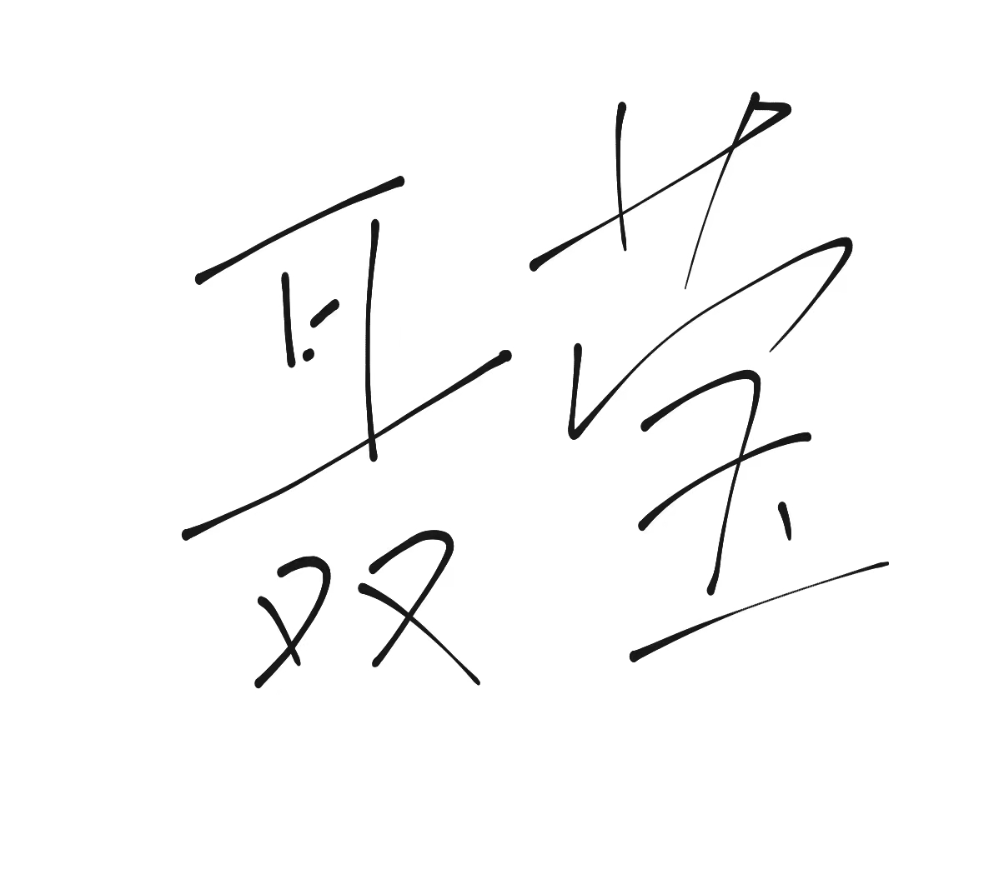 系主任审核签名：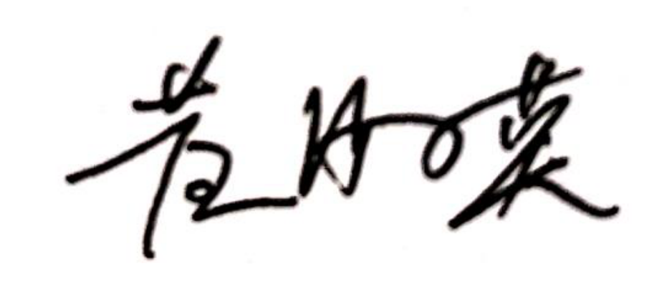

审核时间：2023年2月13日